**Αθήνα:** 05.12.2022

**Αρ. Πρωτ.:** 1767

**ΔΕΛΤΙΟ ΤΥΠΟΥ**

**Ε.Σ.Α.μεΑ.: Στη Βουλή Ι. Βαρδακαστάνης και εκπρόσωποι φορέων ατόμων με αναπηρία από όλη τη χώρα**

Στην Υποεπιτροπή για τα Θέματα των Ατόμων με Αναπηρία της Ειδικής Μόνιμης Επιτροπής Ισότητας, Νεολαίας και Δικαιωμάτων του Ανθρώπου με θέμα συνεδρίασης «3η Δεκεμβρίου: Παγκόσμια Ημέρα ΑμεΑ. Προκλήσεις και Προοπτικές», μίλησε ο πρόεδρος της ΕΣΑμεΑ Ιωάννης Βαρδακαστάνης, την Δευτέρα 5 Δεκεμβρίου.

Τα μέλη της Υποεπιτροπής ενημέρωσαν οι κ.κ.: Γεώργιος Γεραπετρίτης, υπουργός Επικρατείας και Δόμνα Μαρία Μιχαηλίδου, υφυπουργός Εργασίας και Κοινωνικών Υποθέσεων.

Στη συνεδρίαση συμμετείχαν και μίλησαν επίσης: Μιχάλης Μίγγος, πρόεδρος του Συλλόγου Ατόμων με Αναπηρία Περιφερειακής Ενότητας Κοζάνης της Περιφέρειας Δυτικής Μακεδονίας, Ιωάννης Λιβανός, πρόεδρος του Δ.Σ. του Κέντρου Κοινωνικής Πρόνοιας Περιφέρειας Αττικής, Ευάγγελος Κακοσαίος, πρόεδρος του Συλλόγου ΑμεΑ Δυτικής Αττικής και Κωνσταντίνος Ευθυμιάδης, πρόεδρος του Νομαρχιακού Συλλόγου ΑμεΑ Έβρου.

Οι υπουργοί ενημέρωσαν σχετικά με το έργο της κυβέρνησης αλλά και του υπουργείου Εργασίας για τα άτομα με αναπηρία. Στη συνέχεια τον λόγο πήρε ο κ. Βαρδακαστάνης:

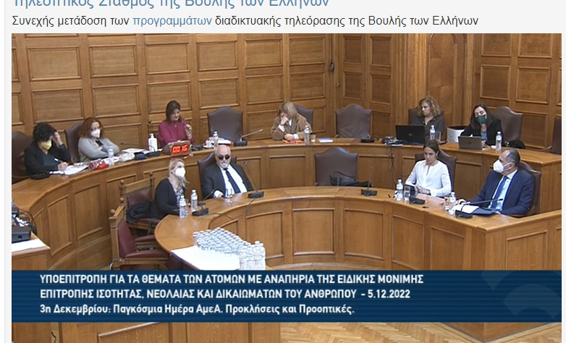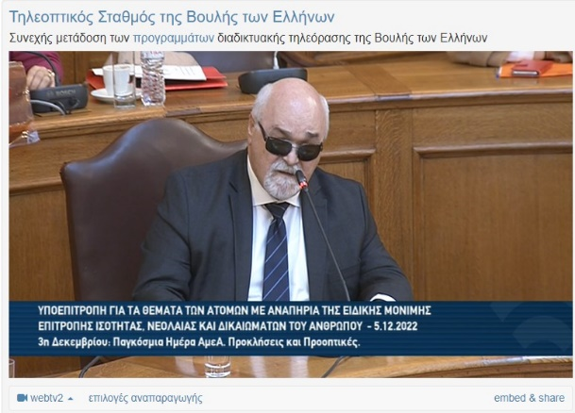

«Για το αναπηρικό κίνημα της χώρας, όπως και για το ευρωπαϊκό αλλά και παγκοσμίως, η 3η Δεκέμβρη είναι ημέρα άσκησης κοινωνικού ελέγχου, προστασίας των δικαιωμάτων και λογοδοσίας, όπως άλλωστε έχει θεσπιστεί και με νόμο του κράτους, μετά από σχεδόν ομόφωνη απόφαση της Βουλής.

Στη χώρα μας εδώ και 12-13 χρόνια η μία κρίση ακολουθεί την άλλη, η οικονομική, η υγειονομική, τώρα η πληθωριστική και η ενεργειακή και όπως γνωρίζετε σε περιόδους κρίσεις αυτοί που πληρώνουν το μάρμαρο είναι οι ευπαθείς ομάδες. Τα άτομα με αναπηρία και χρόνιες παθήσεις είναι ίσως η μεγαλύτερη ομάδα του πληθυσμού αυτού.

Στηρίξαμε και αυτή την κυβέρνηση και τις προηγούμενες κυβερνήσεις σε όλες τις μεταρρυθμίσεις, καθώς η χώρα έχει ανάγκη από μία ριζική και ριζοσπαστική αλλαγή στα ζητήματα των ατόμων με αναπηρία και χρόνιες παθήσεις. Θα σας αναφέρω τις διεκδικήσεις του αναπηρικού κινήματος, [όπως τις παρουσιάσαμε και από σπρωθυπουργό της χώρας Κυριάκο Μητσοτάκη](https://www.esamea.gr/our-actions/parliament/5951-atzenta-thematon-tis-e-s-a-mea-enopsei-tis-synantisis-me-ton-prothypoyrgo-tis-xoras-stis-9-noembrioy-2022) παρουσία του κ. Γεραπετρίτη, στη συνάντηση που είχαμε στις 9 Νοεμβρίου.

Η αξιοπρεπής διαβίωση και ποιότητα ζωής είναι η προμετωπίδα των προσπαθειών μας αυτή την περίοδο. Άλλωστε αναπηρία και φτώχεια ζεύγος αχώριστο. Προτείναμε και περιμένουμε να μας ενημερώσουν από την κυβέρνηση για να συνδεθεί η αύξηση των επιδομάτων με τον μηχανισμό αύξησης των συντάξεων. Μάλιστα έχουμε προχωρήσει στην κοστολόγηση και ήδη έχουμε στείλει τα έγγραφα που καταδεικνύουν ότι αυτή η αύξηση δεν θα κοστίσει στον κρατικό προϋπολογισμό περισσότερα από 60 εκ. ευρώ.

Επίσης έχουμε ζητήσει να αποσυνδεθεί η λήψη επιδομάτων από την απασχόληση - είναι κάτι που παγιδεύει ανθρώπους στα σπίτια τους. Επίσης ζητήσαμε να λήξει ο παραλογισμός της άδικης διακοπής του προνοιακού αναπηρικού επιδόματος των τέκνων με βαριά αναπηρία ή βαριά νοητική υστέρηση όταν λάβουν τη σύνταξη του αποθανόντος γονέα τους. Το οξύμωρο της υπόθεσης είναι ότι το επίδομα παύει να καταβάλλεται τη στιγμή που οι ανάγκες του ατόμου με βαριά αναπηρία αυξάνονται έτι περαιτέρω, λόγω και της απώλειας του γονέα του.

Ζητάμε την επαναφορά ευνοϊκών ρυθμίσεων για τη συνταξιοδότηση των γονέων/ συζύγων/ αδελφών που έχουν στη φροντίδα τους άτομα με βαριά αναπηρία, οι οποίες καταργήθηκαν άδικα με το 3ο μνημόνιο.

Διεκδικούμε ακόμη να αναγνωριστεί η προσφορά της μάνας ατόμου με βαριά αναπηρία που δεν θεμελιώνει δικαίωμα συνταξιοδότησης γιατί στήριξε το παιδί της και να τις δίδεται τιμητική σύνταξη

Έχουμε ζητήσει αύξηση της συμμετοχής στον ενεργό πληθυσμό της χώρας. Δεν υπάρχει στην Ελλάδα επαγγελματική εκπαίδευση και κατάρτιση για τα άτομα με αναπηρία. Ένα πολύ πρόσφατο παράδειγμα: παρουσιάστηκε η πρωτοβουλία για τη συνεργασία κολοσσών όπως η Microsoft για την εκπαίδευση ατόμων με αυτισμό. Θα γίνει όμως σε μια σχολή, αυτή του ΟΑΕΔ, που παρά το ότι είναι πολύ σημαντική, τόσα χρόνια μετά παραμένει αδιαβάθμιτη, δεν δίνει δηλαδή επάρκεια! Χρειάζεται μια συνολική στρατηγική για την εργασία, ώστε να γίνουν ουσιαστικές παρεμβάσεις τόσο στον δημόσιο όσο και στον ιδιωτικό τομέα.

Δεν υπάρχει καμία αναφορά στη Στεγαστική Πολιτική της χώρας για τους νέους με αναπηρία και χρόνια πάθηση, κάτι που έρχεται σε αντίθεση με την πολιτική για τη διαβίωση κατ΄ οίκον από την άλλη πλευρά. Εμείς μάλιστα προτείναμε στους δημόσιους χώρους που θα παραχωρηθούν για ανέγερση κοινωνικών κατοικιών, να τηρηθούν οι κανόνες προσβασιμότητας και κάποια διαμερίσματα να κατασκευαστούν πλήρως προσβάσιμα. Πρόκειται για μια ευκαιρία που δεν πρέπει να χαθεί.

Επίσης θα αναφερθώ στο θέμα για την ίση μεταχείριση. Δεν είναι δυνατόν να υπάρχει νόμος για την ίση μεταχείριση για τις άλλες κατηγορίες που καλύπτει το άρθρο 19 της Συνθήκης της Λισαβόνας και για τα άτομα με αναπηρία η ίση μεταχείριση να ισχύει μόνο για την απασχόληση. Η χώρα πρέπει να προχωρήσει ρητά με διάταξη νόμου στην επέκταση, αλλιώς, όποιος μιλά για ίση μεταχείριση δημαγωγεί και λαϊκίζει.

Να τονίσω τέλος ότι πλέον επιβάλλεται η αναμόρφωση του νόμου σχετικά με τον Συντονιστικό Μηχανισμό και των Σημείων Αναφοράς με την τροποποίηση και βελτίωση κεφαλαίου Δ του ν.4488/2017».

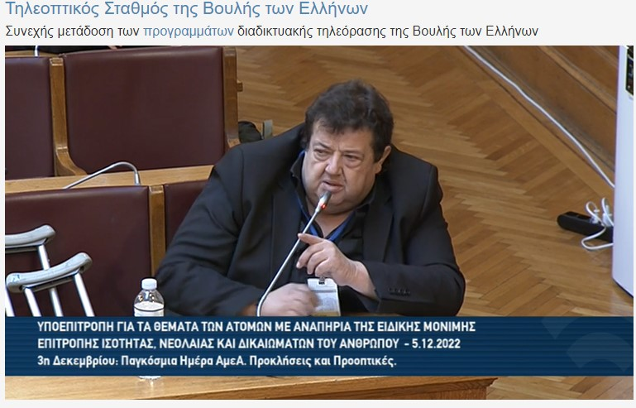

Ο κ. Μίγγος λαμβάνοντας τον λόγο τόνισε τη σοβαρότητα της καθολικής προσβασιμότητας, για το δικαίωμα στην εργασία των ατόμων με αναπηρία, ανέφερε τα προβλήματα με τα νοσοκομεία στην Δυτική Μακεδονία κ.α.

Ο κ. Λίβανος αναφέρθηκε στα έργα του Κέντρου Κοινωνικής Πρόνοιας Περιφέρειας Αττικής.

Ο κ. Κακοσαίος αναφέρθηκε σε ζητήματα που αφορούν στην κάρτα αναπηρίας, σε ζητήματα προσβασιμότητας που δεν εφαρμόζεται παρά το ότι υπάρχουν νόμοι καθώς και στις πενιχρές επιχορηγήσεις των σωματείων αθλητών με αναπηρία.

Τέλος ο κ. Ευθυμιάδης μίλησε για τα οικονομικά προβλήματα που αντιμετωπίζουν οι σύλλογοι των ατόμων με αναπηρία καθώς και σε προβλήματα που αντιμετωπίζουν άτομα με αναπηρία στα διόδια της χώρας.

**Για περισσότερες πληροφορίες επικοινωνήστε με τον Πρόεδρο της Ε.Σ.Α.μεΑ. κ. Ι. Βαρδακαστάνη στο κινητό τηλέφωνο 6937157193.**

Τώρα μπορείτε να ενημερωθείτε για όλες τις εξελίξεις στο χώρο της Αναπηρίας στην ιστοσελίδα της Ε.Σ.Α.μεΑ.: [www.esaea.gr](http://www.esaea.gr/) ή [www.esamea.gr](http://www.esamea.gr/).

|  |  |
| --- | --- |
| Λογότυπο προσβάσιμου εγγράφου MS Word (*.docx) | **Προσβάσιμο αρχείο Microsoft Word (*.docx)**  Το παρόν αρχείο ελέγχθηκε με το εργαλείο ***Microsoft Accessibility Checker*** και δε βρέθηκαν θέματα προσβασιμότητας. Τα άτομα με αναπηρία δε θα αντιμετωπίζουν δυσκολίες στην ανάγνωσή του. |